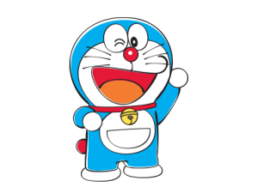
OMPLE
AQUEST ÉS EL…………………………….
ÉS AMIC D’EN……………………………
TÉ UNA……………………………..MÀGICA
ÉS UN………………………………….
DIGUES SI ÉS VERITAT (V) O FALS (F)
ESTÀ MOLT CONTENT
ÉS DE COLOR VERD
PORTA UN COLLAR DE COLOR VERMELL
TÉ EL NAS DE COLOR ROSA.

ESCRIU TU DUES FRASES SOBRE AQUEST PERSONATGE
………………………………………………………………………………………………………………………
………………………………………………………………………………………………………………………
OMPLE:
AQUEST NEN ES DIU……………………
AQUEST ÉS L’AMIC D’EN………………
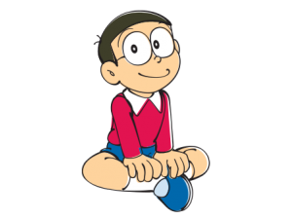
TÉ UNA AMIGA QUE ES DIU…………………..
ES BARALLA MOLT AMB EN………………………
DIGUES SI ÉS VERITAT (V) O FALS (F)
ESTÀ MOLT CONTENT
PORTA PANTALONS BLAUS I LLARGS
EL SEU JERSEI ÉS VERMELL I DE MANIGA CURTA
PORTA MITJONS BLANCS

ESCRIU TU DUES FRASES SOBRE AQUEST PERSONATGE
………………………………………………………………………………………………………………………
………………………………………………………………………………………………………………………

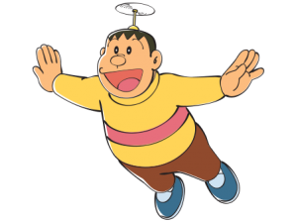
OMPLE:
AQUEST NEN ES DIU……………………
AQUEST ÉS L’AMIC D’EN………………
TÉ UNA AMIGA QUE ES DIU…………………..
ES BARALLA MOLT AMB EN………………………
DIGUES SI ÉS VERITAT (V) O FALS (F)
ESTÀ MOLT CONTENT
PORTA PANTALONS BLAUS I LLARGS
EL SEU JERSEI ÉS GROC I DE MÀNIGA LLARGA
PORTA MITJONS BLANCS

ESCRIU TU DUES FRASES SOBRE AQUEST PERSONATGE
………………………………………………………………………………………………………………………
………………………………………………………………………………………………………………………

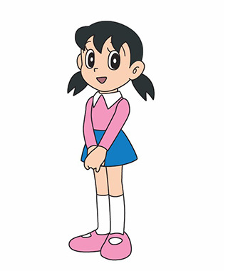
OMPLE:
AQUESTA NENA ES DIU……………………
AQUESTA NENA ÉS L’AMIC D’EN………………
AJUDA MOLT A EN………………………
DIGUES SI ÉS VERITAT (V) O FALS (F)
ESTÀ MOLT CONTENT
PORTA PANTALONS BLAUS I LLARGS
EL SEU JERSEI ÉS GROC I DE MÀNIGA LLARGA
PORTA MITJONS BLANCS

ESCRIU TU DUES FRASES SOBRE AQUEST PERSONATGE
………………………………………………………………………………………………………………………
………………………………………………………………………………………………………………………

